**3. ĐƯỜNG TRUNG BÌNH CỦA TAM GIÁC**

**I. KIẾN THỨC CƠ BẢN**

*Định* nghĩa*: Đường trung bình của tam giác* là đoạn thẳng nối trung điểm hai cạnh của tam giác.

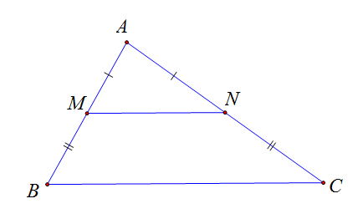*Định lí* 1: Đường thẳng đi qua trung điểm của một cạnh của tam giác và song song với cạnh thứ hai thì đi qua trung điểm của cạnh thứ ba.

*Định lí* 2: Đường trung bình của tam giác thì song song với cạnh thứ ba và bằng nửa cạnh ấy.

**III. BÀI TẬP**

**Bài 1:** Cho tam giác ABC. Trên tia đối của tia BC lấy điểm D sao cho . Trên tia đối của tia CD lấy điểm E sao cho . Gọi H là chân đường vuông góc kẻ từ D đến AD, K là chân đường vuông góc kẻ từ C đến AE.

a) Chứng minh rằng HK song song với DE.

b) Tính HK, biết chu vi tam giác ABC bằng 10.

**Bài 2:** Cho có AH là đường cao. Gọi M, N, K lần lượt là trung điểm của AB, AC, BC.

a) Chứng minh MNKH là hình thang cân.

b) Trên tia AH và AK lần lượt lấy điểm E và D sao cho H là trung điểm của AE và K là trung điểm của AD. Chứng minh tứ giác BCDE là hình thang cân.

**Bài 3:** Cho có trung tuyến AM, I là một điểm thuộc đoạn thẳng AM, BI cắt AC ở D.

a) Nếu  Khi đó hãy chứng minh I là trung điểm của AM.

b) Nếu I là trung điểm của AM. Khi đó hãy chứng minh 

c) Nếu  Khi đó trên cạnh AB lấy điểm E sao cho  Chứng minh BD, CE, AM đồng quy.

**Bài 4:**  Dùng tính chất đường trung bình của tam giác chứng minh trong tam giác vuông đường trung tuyến ứng với cạnh huyền bằng nửa cạnh huyền.

**Bài 5:** Cho tứ giác ABCD có AB = CD. Gọi E, F lần lượt là trung điểm của AC, DB. Đường thẳng EF lần lượt cắt AB, CD tại H,K. Chứng minh rằng: 

**Bài 6:** Hình thang cân  có  cm,  cm,  cm. Tính khoảng cách từ trung điểm I của BD đến cạnh CD.

**Bài 7:** Cho tam giác ABC cân tại A, đường cao AH. Gọi I là trung điểm của AH, E là giao điểm của BI và AC. Tính các độ dài AE và EC, biết  cm,  cm.

**Bài 8:** Cho tam giác ABC vuông tại A, đường cao AH. Gọi M là trung điểm của HC, K là trung điểm của AH. Chứng minh rằng BK vuông góc với AM.

**Bài 9: C**ho tam giác ABC cân tại A, đường cao AH. Gọi K là hình chiếu vuông góc của H lên AC. Gọi I là trung điểm HK. Chứng minh rằng: 

**KẾT QUẢ - ĐÁP SỐ**

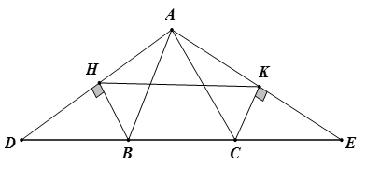**Bài 1:**

a)  cân tại B, đường cao BH nên BH đồng thời là đường trung tuyến nên 

Tương tự  nên HK là đường trung bình của  nên  ; 

b)  (vì cm )

**Bài 2:**

a) MN là đường trung bình của   , hay

và  

 cân tại A nên  (1)

NK là đường trung bình của    (hai góc ở vị tri so le trong) (2)

Từ (1) và (2) suy ra (so le trong) hay 

Tứ giác  có nên tứ giác là hình thang, lại có  là hình thang cân.

b) HK là đường trung bình của 

 hay nên tứ giác  là hình thang.

NK là đường trung bình của   mà nên  (so le trong) (3)

Dễ thấy  cân tại B vì BH vừa là đường cao vừa là trung tuyến

 là phân giác của  (4)

Từ (3), (4)  hay 

Hình thang  có tứ giác BCDE là hình thang cân.

**Bài 3:**  a) Khi 

Gọi N là trung điểm của DC, khi đó MN là đường trung bình của  

 có  và 

b) Khi  . Kẻ  . Xét  ta có  và  nên .

Xét  có  nên  . Vậy và dễ dàng chỉ ra 

c) Khi  

Ta có I là giao điểm của BD và AM

Gọi F là trung điểm của BE. Ta có  là đường trung bình của 

 thì  (theo câu a) nên  là đường trung bình của 

Có  và  nên E, I, C thẳng hàng hay EC đi qua điểm I

**Bài 4:**  Trên tia đối của tia AB lấy điểm D sao cho  . Khi đó  cân tại  nên 

AM là đường trung bình của 

**Bài 5:**  E là trung điểm của AC, F là trung điểm của BD

Gọi M là trung điểm của BC

Nên EM là đường trung bình của

và 

Và FM là đường trung bình của

và  

Mà  nên   cân



  (kề bù)

**Bài 6:**

Kẻ .

Ta có: (cm).

Áp dụng định lí Py-ta-go vào , ta có: 

 cm.

Tam giác BDH có  và  nên IK là đường trung bình.

 (cm).

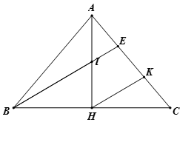**Bài 7:**

Kẻ HK // BE ta chứng minh được AE = EK = KC

*Kết quả: AE = 5cm, EC = 10cm*

**Bài 8:**

****Tam giác AHC có  và  là đường trung bình của .

. Ta lại có  nên 

Tam giác ABM có: và 

 là trực tâm, suy ra .

**Bài 9:**

Gọi J là trung điểm của KC, ta có IJ là đường trung bình trong tam giác KHC.

Do đó 

Trong tam giác AHJ có  . Từ đó, I là trực tâm tam giác AHJ.

AIHJ (1).

Trong tam giác BKC, HJ là đường trung bình, suy ra  (2).

Từ (1) và (2) suy ra 